**DIRECCIÓN DE GESTIÓN AMBIENTAL Y RECURSOS NATURALES**

**Decreto No. 68-86, Ley de Protección y Mejoramiento del Medio Ambiente, Acuerdo Gubernativo No.137-2016 y sus reformas, Reglamento de Evaluación, Control y Seguimiento Ambiental.**

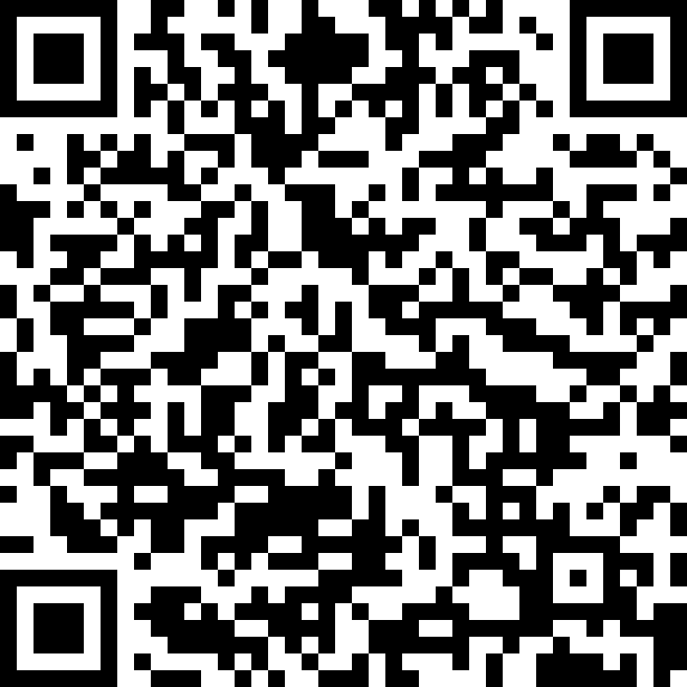Licencia Ambiental

**No. Licencia** {{NO_LICENCIA}}

**Categoría** {{CATEGORIA}}

**Con Vigencia del:** {{VIGENCIA}}

“{{NOMBRE_PROYECTO}}”

**Según:**

**Resolución No.:** {{NO_RESOLUCION}}

**De Fecha:** {{FECHA_RESOLUCION}}

**Ubicado en:** {{DIRECCION_PROYECTO}}

**EXPEDIENTE No.** **{{NO_EXPEDIENTE}}**

|  |
| --- |
| Se extiende la presente Licencia Ambiental a solicitud del proponente {{REPRESENTANTE_LEGAL}} La emisión de la Licencia Ambiental no exime al proponente del proyecto, obra, industria o actividad de las sanciones administrativas correspondientes, sin perjuicio de otras sanciones a que se hubiere hecho acreedor. El proponente queda sujeto a los instrumentos de control y seguimiento ambiental establecidos en el Reglamento de Evaluación, Control y Seguimiento Ambiental. Para los usos legales correspondientes, se extiende la presente{{FECHA_HOY}}. Esta Licencia únicamente certifica el cumplimiento del proceso administrativo ante el MARN. |

{{DIRECTOR}}

{{PROFESION}}

DIRECTOR DE GESTION AMBIENTAL Y RECURSOS NATURALES MINISTERIO DE AMBIENTE Y RECURSOS NATURALES